**Δραστηριότητα : Δημιουργήστε ένα κοινόχρηστο έγγραφο με το Google Docs**

Στη δραστηριότητα αυτή θα δημιουργήσετε ένα έγγραφο 2 σελίδων με το Google Docs το οποίο θα έχει συγκεκριμένη δομή και περιεχόμενο, όπως φαίνεται στην παρακάτω εικόνα.

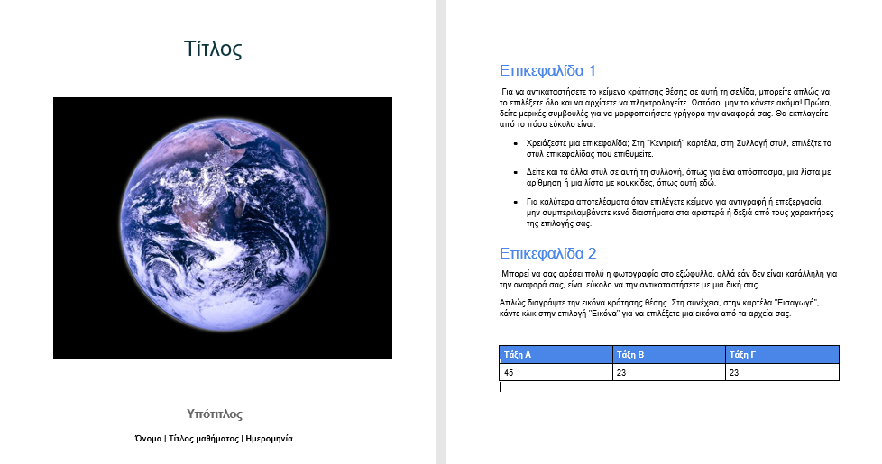

**Δημιουργήστε το έγγραφο**

Συνδεθείτε στον λογαριασμό σας Google και στη συνέχεια:

* Δημιουργήστε ένα έγγραφο κειμένου με όνομα **Πρότυπο εργασίας μαθητή - Ονοματεπώνυμο**
* Το κείμενο της άσκησης, θα το βρείτε στο κάτω μέρος του εγγράφου αυτού. Κάντε αντιγραφή όλο το κείμενο και επικόλληση (CTRL+V) στο έγγραφό σας.

**Εξώφυλλο**

* Εφαρμόστε στυλ τίτλου και υπότιτλου και μορφοποιήστε το όπως επιθυμείτε
* Εισάγετε μια εικόνα προτίμησής σας στο εξώφυλλο
* Αλλάξτε σελίδα με εισαγωγή αλλαγής σελίδας (Page break)

**Σελίδα**

* Αυξήστε την απόσταση των παραγράφων, αν χρειαστεί
* Εφαρμόστε στυλ κεφαλίδας 1 στις δυο επικεφαλίδες
* Εφαρμόστε μια λίστα με κουκίδες
* Εισάγετε ένα Πίνακα
* Εισάγετε αυτόματη αρίθμηση σελίδων με μορφή της επιλογής σας

Θα βρείτε λεπτομερείς οδηγίες με βίντεο για το Google Docs αν πατήσετε [**εδώ**](https://www.youtube.com/watch?v=p8cDxf_MmmE&t=12s&ab_channel=theodorosbousios)

**Υποβολή δραστηριότητας**

Στο έγγραφο που δημιουργήσατε ενεργοποιήστε την κοινή χρήση με σύνδεσμο και αντιγράψτε τον σύνδεσμο διαμοιρασμού. Στείλτε τον σύνδεσμο διαμοιρασμού με μήνυμα μέσω eclass στον καθηγητή σας.

**Ακολουθεί το κείμενο που θα περιέχει το έγγραφό σας. Κάντε αντιγραφή και επικόλληση στο έγγραφο Google Docs που θα δημιουργήσετε**

Τίτλος

Υπότιτλος

Όνομα | Τίτλος μαθήματος | Ημερομηνία

Επικεφαλίδα 1

Για να αντικαταστήσετε το κείμενο κράτησης θέσης σε αυτή τη σελίδα, μπορείτε απλώς να το επιλέξετε όλο και να αρχίσετε να πληκτρολογείτε. Ωστόσο, μην το κάνετε ακόμα!

Πρώτα, δείτε μερικές συμβουλές για να μορφοποιήσετε γρήγορα την αναφορά σας. Θα εκπλαγείτε από το πόσο εύκολο είναι.

Χρειάζεστε μια επικεφαλίδα; Στη "Κεντρική" καρτέλα, στη Συλλογή στυλ, επιλέξτε το στυλ επικεφαλίδας που επιθυμείτε.

Δείτε και τα άλλα στυλ σε αυτή τη συλλογή, όπως για ένα απόσπασμα, μια λίστα με αρίθμηση ή μια λίστα με κουκκίδες, όπως αυτή εδώ.

Για καλύτερα αποτελέσματα όταν επιλέγετε κείμενο για αντιγραφή ή επεξεργασία, μην συμπεριλαμβάνετε κενά διαστήματα στα αριστερά ή δεξιά από τους χαρακτήρες της επιλογής σας.

Επικεφαλίδα 2

Μπορεί να σας αρέσει πολύ η φωτογραφία στο εξώφυλλο, αλλά εάν δεν είναι κατάλληλη για την αναφορά σας, είναι εύκολο να την αντικαταστήσετε με μια δική σας.

Απλώς διαγράψτε την εικόνα κράτησης θέσης. Στη συνέχεια, στην καρτέλα "Εισαγωγή", κάντε κλικ στην επιλογή "Εικόνα" για να επιλέξετε μια εικόνα από τα αρχεία σας.